Реле максимального тока РЭО-401

Общие сведения
Максимальное токовое реле типа РЭО-401 предназначено для защиты от перегрузок и токов короткого замыкания электродвигателей постоянного тока и асинхронных электродвигателей с фазным ротором переменного тока при частоте сети 50 Гц.
Многополюсное реле РЭО-401, состоящее из нескольких электромагнитных систем реле (собранных на общей скобе), предназначено для комплексной защиты электродвигателей.
Структура условного обозначения
РЭО-401-Х3
РЭО-401 – серия и тип реле;
Х3 – климатическое исполнение (У, ХЛ, Т) и категория размещения (3).

Условия эксплуатации
Высота над уровнем моря до 4300м.
Диапазон рабочих температур – от -50°С до +50°С.
Окружающая среда – взрывобезопасная, не содержащая пыли в количестве, нарушающем работу реле, а также агрессивных газов и паров в концентрациях, разрушающих металлы и изоляцию.
Вибрация мест крепления реле в диапазоне частот от 1 Гц до 25 Гц при ускорении
не более 0,7g.
Крепление реле на вертикальной плоскости с допустимым отклонением не более 5° в любую сторону.

Технические данные
Реле изготавливаются в следующих типоисполнениях:

Номинальный ток втягивающей катушки, А |  | Пределы регулировки по току срабатывания (1,3...4) I_{н}, А | Диаметр шпильки вывода реле, d, мм
ПВ-100% | ПВ-40% | Пределы регулировки по току срабатывания (1,3...4) I_{н}, А | Диаметр шпильки вывода реле, d, мм
320 | 480 | 420...1280 | М12
250 | 375 | 325...1000 | М12
160 | 240 | 210...640 | М10
100 | 150 | 130...400 | М8
63 | 95 | 82...252 | М8
40 | 60 | 52...160 | М6
25 | 38 | 33...100 | М6
16 | 24 | 21...64 | М6
10 | 15 | 13...40 | М6
6 | 9 | 8...24 | М6
Конструкция, габаритные и установочные размеры
Конструкция, габаритные и установочные размеры показаны на рис.1 и 2.
Электромагнитные системы реле имеют скобу магнитопровода 5 с ввернутой в неё
трубкой 10, на которой расположена втягивающая катушка 6 на изоляционном каркасе. Внутри трубки находится якорь 11, который имеет возможность свободного перемещения вдоль трубки.
Положение якоря определяет величину тока срабатывания реле. При движении вверх якорь через толкатель 4 размыкает контакты электрической блокировки. 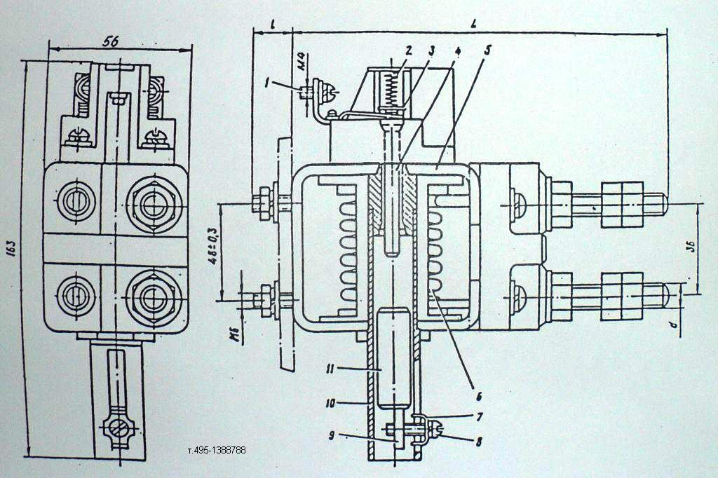
Рис.1.

Регулирование тока срабатывания реле РЭО-401 производится изменением положения скобы 7 с фиксацией ее положения винтом 8.
После этого якорь с толкателем возвращается в свое нижнее положение и контакты под действием пружины 2 замыкаются.
Присоединение проводов к реле – переднее.
Длина шпильки крепления 1 – 16см либо 42см.

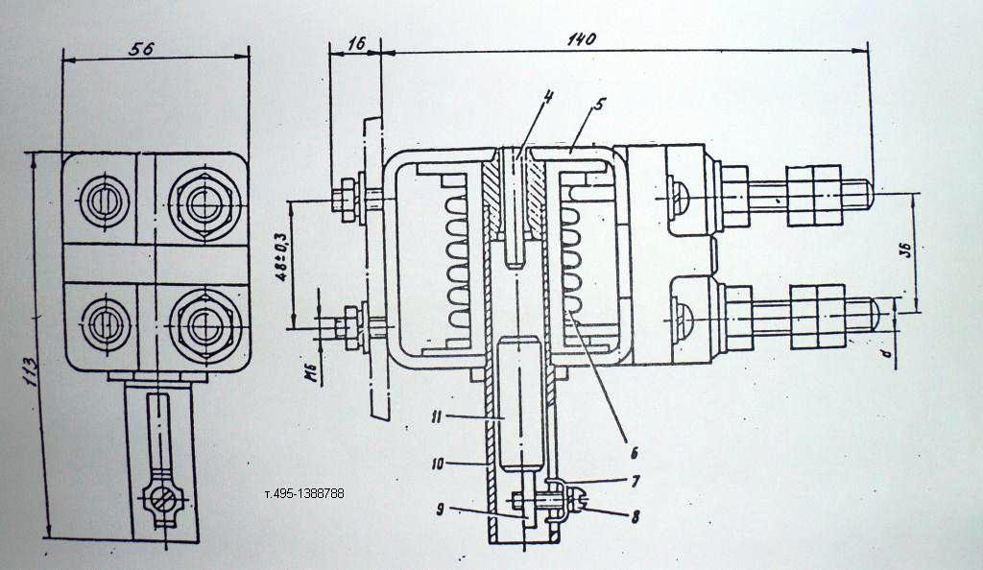

Рис.2.

